BIANYI 自动化测试与 Jenkins 配置留档
Robot Framework 用例、Jenkins 执行、HTML 报告与趋势图配置记录
适用目录：C:\Users\G1006871\Desktop\BIANYI 记录日期：2026-07-27
1. 总体思路
当前方案采用“三层结构”：底层 Python 负责硬件能力，Robot Framework 负责编排测试步骤，Jenkins 负责定时/手动执行、结果归档、HTML 报告展示和历史趋势展示。
- 底层 Python：暂时保持为接口层，只暴露程控电源、CAN、后续继电器等动作能力。
- Robot Framework：把业务流程拆成一个个可读、可复用、可独立判断成功失败的测试步骤。
- Jenkins：执行 Robot 用例，保存 output.xml/report.html/log.html，并在项目页面展示执行历史和趋势图。
2. 当前 Robot 项目结构
新方案目录放在 BIANYI 根目录下的 auto_test_reboot，用英文目录是为了避免 Jenkins 批处理和控制台在中文路径上出现编码问题。
路径 | 作用
auto_test_reboot\tests\power_can_basic.robot | Robot 测试用例文件，当前用例名为“完整电源CAN流程验证”。
auto_test_reboot\libraries\HardwareLibrary.py | Robot 关键字库，对外提供上电、调压、CAN 启停等关键字。
auto_test_reboot\libraries\power_supply.py | 程控电源控制能力，后续真实硬件执行时会被调用。
auto_test_reboot\libraries\can_core.py / can_headless.py | CAN 模拟能力，当前 Robot 关键字通过封装层调用。
auto_test_reboot\results | 本地执行 Robot 时默认输出 report.html、log.html、output.xml。

3. 当前测试用例流程
用例名称：完整电源CAN流程验证。父目录/套件显示通常来自 power_can_basic.robot，对应 Jenkins/Robot 页面里看到的 Power Can Basic。
- 搜索并连接程控电源 USB。
- 程控电源设置到 12V，并打开输出。
- 等待 60 秒，这一步模拟设备上电后的稳定时间。
- 程控电源在 2 秒内从 12V 逐步升到 14.5V，不能一次直接跳变。
- CAN 模拟开始工作。
- CAN 持续工作 2 分钟，也就是 120 秒。
- CAN 停止工作。
- 程控电源在 2 秒内从 14.5V 逐步降到 12V，不能一次直接跳变。
- 等待 90 秒，这一步是降回 12V 后的稳定等待时间。
- 程控电源断电为 0V，并关闭输出。
注意：之前已确认“开机上电后的 60 秒不动”，“设备电压降低到 12V 后等待 60 秒”已调整为 90 秒。
4. 本地执行命令
在 BIANYI 目录下执行。DRY_RUN=True 表示只跑流程和报告，不访问真实硬件；DRY_RUN=False 表示访问真实硬件。TIME_SCALE 用于缩短等待时间，0.01 表示 60 秒按 0.6 秒执行。
场景 | 命令
本地干跑验证流程 | D:\Python310\python.exe -m robot -d auto_test_reboot\results -v DRY_RUN:True -v TIME_SCALE:0.01 auto_test_reboot\tests
本地真实硬件执行 | D:\Python310\python.exe -m robot -d auto_test_reboot\results -v DRY_RUN:False -v TIME_SCALE:1.0 auto_test_reboot\tests

- report.html：测试报告，适合看总体结果。
- log.html：详细执行日志，适合定位每一步错误。
- output.xml：Robot 原始结果文件，Jenkins Robot 插件靠它生成趋势图和统计。
- 后续新增用例时，只要继续放进 auto_test_reboot\tests，Jenkins 这条命令通常不需要改。
5. Jenkins 插件安装
进入 Manage Jenkins / 插件管理 / Available plugins，建议安装以下插件。
插件 | 用途
Robot Framework | 发布 Robot 结果，读取 output.xml，生成项目页测试汇总和趋势图。
HTML Publisher | 把 report.html/log.html 这类静态 HTML 报告挂到 Jenkins 页面上。
Locale | 控制 Jenkins 显示语言。
Localization: Chinese (Simplified) | 提供简体中文汉化资源。Jenkins 汉化不是全覆盖，部分英文保留是正常现象。

6. Jenkins 全局配置
6.1 Jenkins URL
路径：Manage Jenkins / System / Jenkins Location / Jenkins URL。
http://10.85.20.251:8080/
这个地址必须是局域网里其他电脑也能访问的地址。不要写 127.0.0.1，因为 127.0.0.1 只代表当前电脑自己。
- 如果本机也使用 http://127.0.0.1:8080/ 登录，但 Jenkins URL 写的是 http://10.85.20.251:8080/，页面可能提示“反向代理设置有误”。统一使用局域网 IP 登录即可。
- 如果以后换电脑部署 Jenkins，这里要改成新电脑的局域网 IP 或固定主机名。
6.2 中文显示
路径：Manage Jenkins / Appearance / Locale。填写 zh_CN，并可勾选强制所有用户使用该语言。实际界面中有些中文、有些英文属于 Jenkins 插件生态的正常现象，不代表配置失败。
6.3 HTML 报告 CSP
如果 Robot 的 HTML 报告在 Jenkins 里打开后显示异常，例如打不开、空白、资源被拦截，可以临时在 Script Console 中执行语句放开 CSP。
第一句只负责修改 Jenkins 运行时属性；第二句会把当前属性值打印出来，方便你确认是否真的生效。
System.setProperty("hudson.model.DirectoryBrowserSupport.CSP", "")
println("CSP = " + System.getProperty("hudson.model.DirectoryBrowserSupport.CSP"))
如果只想设置，不关心结果，第一句就够了；如果你想确认页面是否真的放开了 CSP，就把两句一起执行。
Script Console 的进入路径如下：
- 登录 Jenkins 首页。
- 进入 Manage Jenkins / 系统管理。
- 点击 Script Console / 脚本命令行。
- 在 Console 输入框里粘贴 Groovy 语句。
- 点击右下角“运行”。
- 下方 Result 区域会显示返回值，例如 CSP = 。
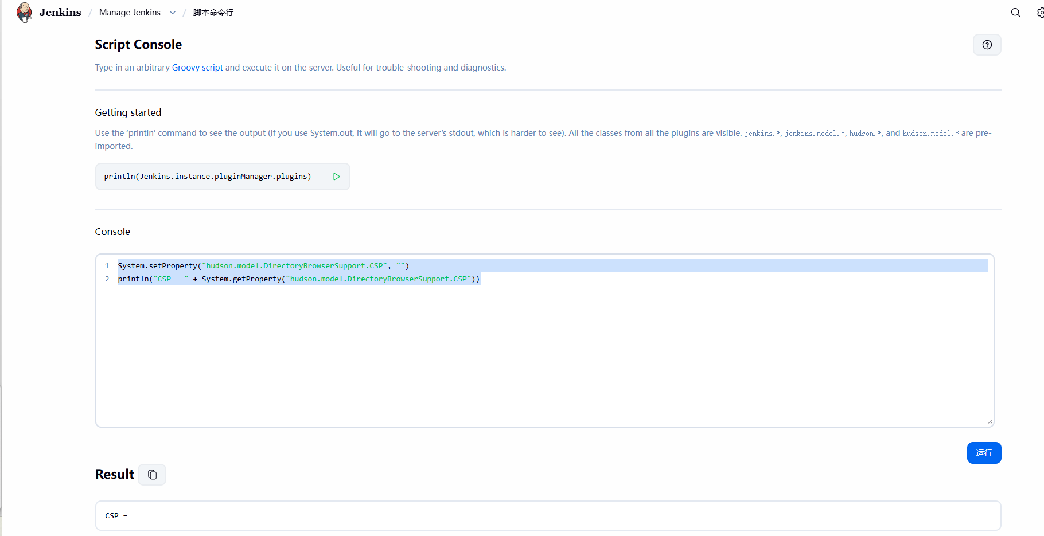
图：Jenkins Script Console 入口与执行界面
这属于临时验证方式。长期方案可以配置 Resource Root URL，让 Jenkins 用独立资源域名服务静态文件，安全性更好。
6.4 为什么 Robot 里只引用一个 Library
你看到 power_can_basic.robot 里只有一行 Library 指向 HardwareLibrary.py，这是因为 Robot 的目标是“写业务步骤”，不是把底层模块都展开。
- HardwareLibrary.py 是门面层/封装层。
- 它内部再去 import can_headless.py 和 power_supply.py。
- 所以测试用例文件只需要引用一个库，就能调用上电、调压、CAN 启停这些关键字。
- 后续如果业务更多，通常是继续往 HardwareLibrary.py 里补关键字，而不是让每个用例都去直接引用底层模块。
7. TEST_JENKINS 任务配置
7.1 构建步骤
在 TEST_JENKINS / Configure / Build Steps / Execute Windows batch command 中使用如下命令。它会把 Robot 输出放到 Jenkins 工作空间下的 robot_results。
@echo on
chcp 65001 >nul
set PYTHONUTF8=1
set PYTHONIOENCODING=utf-8
if exist "%WORKSPACE%\robot_results" rmdir /s /q "%WORKSPACE%\robot_results"
cd /d C:\Users\G1006871\Desktop\BIANYI
D:\Python310\python.exe -m robot -d "%WORKSPACE%\robot_results" -v DRY_RUN:True -v TIME_SCALE:0.01 auto_test_reboot\tests
echo Robot report: %JOB_URL%ws/robot_results/report.html
echo Robot log: %JOB_URL%ws/robot_results/log.html
echo Robot output: %JOB_URL%ws/robot_results/output.xml
exit /b %ERRORLEVEL%
这段脚本的意思可以翻译成：先显示执行命令，再把终端改成 UTF-8，接着确保 Python 和 Jenkins 控制台都用 UTF-8，清理旧结果目录，切到 BIANYI 根目录，然后执行 Robot，最后把报告链接打印到控制台，退出码则直接继承 Robot 的结果。
命令 | 意思
@echo on | 把后续批处理命令显示出来，便于调试。
chcp 65001 >nul | 把 Windows 控制台代码页切到 UTF-8，减少中文乱码。
set PYTHONUTF8=1 | 让 Python 按 UTF-8 解释输入输出。
set PYTHONIOENCODING=utf-8 | 让 Python 标准输入输出都按 UTF-8 编解码。
if exist "%WORKSPACE%\robot_results" rmdir /s /q "%WORKSPACE%\robot_results" | 每次构建前删除旧结果，避免报告混在一起。
cd /d C:\Users\G1006871\Desktop\BIANYI | 切到你的项目根目录。
D:\Python310\python.exe -m robot -d "%WORKSPACE%\robot_results" -v DRY_RUN:True -v TIME_SCALE:0.01 auto_test_reboot\tests | 执行 Robot，用例文件夹是 auto_test_reboot\tests。
echo Robot report: ... | 把 report.html 的访问链接打印出来，方便从控制台直接点。
exit /b %ERRORLEVEL% | 把 Robot 的成功/失败结果传回 Jenkins。

正式跑硬件时，把 DRY_RUN:True 改成 DRY_RUN:False，把 TIME_SCALE:0.01 改成 TIME_SCALE:1.0。
- 如果以后只是想跑某一个用例，可以把 tests 指向单个 .robot 文件，或者用 Robot 的 --test 参数。
- 如果以后要跑更多用例，直接把新的 .robot 放进 auto_test_reboot\tests，或者继续增加同一个 suite 里的测试项即可。
7.2 Publish Robot Framework test results
字段 | 填写值
Directory of Robot output | robot_results
Name of archive directory | robot-plugin
Output xml name | output.xml
Report html name | report.html
Log html name | log.html
Other files to copy | 可空；有附件时可填 *.png,*.jpg,*.txt
Thresholds for build result | 这里必须填 0-100 的百分比数字，不能填 robot_results 或 report.html。

建议先用较宽松配置跑通，例如 unstable 填 100，failure 填 0。后续如果希望不是 100% 通过就失败，再按团队规则调严格。
7.3 Publish HTML reports
字段 | 填写值
HTML directory to archive | robot_results
Index page[s] | report.html
Report title | Robot Report
Keep past HTML reports | 建议勾选
Always link to last build | 建议勾选

8. Jenkins 页面上应该看到什么
- 任务首页左侧会有 Robot Report 入口，点进去可看 HTML 报告。
- 安装并配置 Robot Framework 插件后，项目页会逐步出现 Robot 测试汇总和趋势图。趋势图通常需要多次构建后才更明显。
- 左侧 Builds 列表是构建记录；Robot 插件展示的是测试通过/失败趋势，两者不是同一个东西。
- 其他电脑访问报告时，必须使用 http://10.85.20.251:8080/ 这种 Jenkins 服务器的局域网地址，不能用 127.0.0.1。
9. 常见问题速查
现象 | 优先检查
Jenkins 控制台中文乱码 | 构建脚本是否有 chcp 65001、PYTHONUTF8=1、PYTHONIOENCODING=utf-8。
找不到自动化测试路径 | Jenkins 批处理尽量使用英文目录 auto_test_reboot，避免中文路径编码问题。
HTML 报告本机能看，其他电脑不能看 | Jenkins URL 是否是局域网 IP；防火墙是否放开 8080；访问地址是否仍在用 127.0.0.1。
Robot 插件没有趋势图 | 是否安装 Robot Framework 插件；是否配置 output.xml；是否已经重新构建过。
报告 HTML 打不开或样式异常 | 可能是 Jenkins CSP 拦截，临时放开 CSP 或配置 Resource Root URL。
DRY_RUN 下能跑，真实硬件失败 | Jenkins 作为 SYSTEM 服务运行时可能没有 USB/COM 权限，需要把 Jenkins 服务登录用户改成当前 Windows 用户。

10. 后续扩展建议
- 业务场景变多后，继续在 Robot 层新增测试用例；底层 Python 只增加稳定的关键字接口。
- 数据完整性校验建议做成独立 Robot 关键字，例如“查询服务器数据”“校验字段完整性”“校验时间范围”“校验 CAN 业务状态”。
- 每个业务用例都应该让失败点落在具体步骤上，避免一个 Python suite 一次性跑完后只知道整体失败。
- 如果将来需要趋势中的业务指标，例如平均耗时、上报成功率、关键字段错误数，可以再引入 Plot 插件或把指标写入 Robot/JUnit 结果。
11. 参考链接
- Robot Framework Jenkins plugin: https://plugins.jenkins.io/robot/
- HTML Publisher Jenkins plugin: https://plugins.jenkins.io/htmlpublisher/
- Locale Jenkins plugin: https://plugins.jenkins.io/locale/
- Localization: Chinese (Simplified): https://plugins.jenkins.io/localization-zh-cn/
12. Jenkins 权限控制插件
如果 Jenkins 当前授权策略是 Logged-in users can do anything，那么只要创建出来的用户能登录，就会接近管理员权限。要让普通用户只能构建、查看报告，不能修改系统设置或 Job 配置，需要改成矩阵授权或角色授权。
12.1 Matrix Authorization Strategy
Matrix Authorization Strategy 是“按用户/组直接勾权限”的模式。它不是只能有一个管理员；谁被勾选 Overall/Administer，谁就是管理员，所以管理员可以有多个。
用户 | 推荐权限 | 说明
guomengyao | Overall / Administer | 管理员账号。必须先保留这个权限，避免把自己锁在 Jenkins 外面。
test1 | Overall / Read；Job / Read；Job / Build；Job / Workspace；Job / Discover；View / Read | 普通执行用户：可以登录、查看任务、触发构建、看工作区和报告。
test1 不要勾 | Overall / Administer；Job / Configure；Job / Delete；Job / Create；Run / Delete；Credentials / * | 这些权限会让普通用户能改配置、删任务、管理凭据或接近管理员能力。

配置路径：Manage Jenkins / Security / Authorization，选择 Matrix-based security。然后添加用户或组，按上表勾选权限并保存。
12.2 Role-based Authorization Strategy
Role-based Authorization Strategy 更适合后续用户多、项目多的情况。它的思路是先创建角色，再把用户分配到角色。以后新增测试人员时，只要把用户加入 tester 角色即可，不需要重新逐项勾权限。
角色 | 权限 | 分配用户
admin | Overall / Administer | guomengyao
tester | Overall / Read；Job / Read；Job / Build；Job / Workspace；Job / Discover；View / Read | test1 或其他只允许执行测试的用户

使用步骤如下：
- 安装 Role-based Authorization Strategy 插件。
- 进入 Manage Jenkins / Security / Authorization。
- 选择 Role-Based Strategy 并保存。
- 进入 Manage Jenkins / Manage and Assign Roles。
- 在 Manage Roles 里创建 Global roles，例如 admin 和 tester。
- 在 Assign Roles 里把 guomengyao 分配到 admin，把 test1 分配到 tester。
12.3 只允许 test1 执行 TEST_JENKINS
如果希望 test1 只能看到和执行 TEST_JENKINS，而不是看到所有 Job，可以在 Role-based 插件里创建 Item role。
配置项 | 填写值
Role name | test_jenkins_runner
Pattern | ^TEST_JENKINS$
权限 | Job / Read；Job / Build；Job / Workspace；Job / Discover；View / Read
分配 | 在 Assign Roles 里把 test1 分配到 test_jenkins_runner

Pattern 是正则表达式，^TEST_JENKINS$ 表示只匹配名字完全等于 TEST_JENKINS 的任务。后续如果有多个测试任务，也可以设计统一命名，例如 TEST_.*，再给 tester 匹配这一类任务。
12.4 两种模式怎么选
模式 | 适合场景 | 特点
Matrix Authorization Strategy | 用户少、项目少，想快速控制 guomengyao 和 test1 权限。 | 直接按用户勾权限，简单直观。
Role-based Authorization Strategy | 后续会有多个测试人员、多个项目、不同人能操作不同 Job。 | 先建角色再分配用户，长期维护更舒服。

无论选择哪种模式，切换前都要先确认管理员账号 guomengyao 拥有 Overall/Administer。保存后建议开一个无痕浏览器或另一台电脑，用 test1 登录验证权限是否符合预期。
13. Robot 文件逐行翻译与逻辑说明
下面这份内容对应你当前的 power_can_basic.robot。它的本质不是“单纯一段脚本”，而是一个 Robot Framework 测试套件文件：Settings 定义依赖和钩子，Variables 定义参数，Test Cases 定义具体执行步骤。
*** Settings ***
Documentation 基于 Robot Framework 的电源与 CAN 基本流程验证。
Suite Teardown Cleanup Hardware
Test Teardown Cleanup Hardware
Library ../libraries/HardwareLibrary.py dry_run=${DRY_RUN} time_scale=${TIME_SCALE}

*** Variables ***
# ${DRY_RUN} True
${DRY_RUN} False
${TIME_SCALE} 1.0

*** Test Cases ***
***完整电源CAN流程验证***
[Documentation] 上电12V，等待60秒，2秒升到14.5V，CAN运行2分钟，停止CAN，2秒降到12V，等待90秒，断电到0V。
Connect Power Supply Usb
Set Power Voltage 12.0 output=on
Wait Seconds 60
Ramp Power Voltage 12.0 14.5 2 20
Start Can Simulation
Wait Seconds 120
Stop Can Simulation
Ramp Power Voltage 14.5 12.0 2 20
Wait Seconds 90
Power Off To Zero
原始行 | 中文意思 | 在执行里的作用
*** Settings *** | 设置区 | 声明套件级配置、库和收尾动作。
Documentation ... | 文档说明 | 给这个 suite / 用例写一句用途说明。
Suite Teardown Cleanup Hardware | 套件结束时清理硬件 | 所有测试执行完后统一关闭 CAN、电源等资源。
Test Teardown Cleanup Hardware | 每条测试结束后清理硬件 | 即使单条用例失败，也尽量回收资源，防止下一条受影响。
Library ../libraries/HardwareLibrary.py ... | 导入硬件库 | 把底层电源、CAN 封装成 Robot 关键字。
*** Variables *** | 变量区 | 定义可以在命令行覆盖的参数。
${DRY_RUN} False | 干跑开关设为 False | 表示本次真正去连硬件，不再只模拟。
${TIME_SCALE} 1.0 | 时间倍率 | 1.0 表示按真实时间执行；0.01 代表把等待时间缩短到 1%。
*** Test Cases *** | 测试用例区 | 下面开始写真正要执行的业务流程。
完整电源CAN流程验证 | 用例名称 | 在报告和 Jenkins 里会显示这个名字。
Connect Power Supply Usb | 连接程控电源 USB | 搜索并打开串口，建立和程控电源的通讯。
Set Power Voltage 12.0 output=on | 设置 12V 并打开输出 | 先把目标电压设为 12V，再打开输出。
Wait Seconds 60 | 等待 60 秒 | 模拟上电后稳定时间。
Ramp Power Voltage 12.0 14.5 2 20 | 2 秒内从 12V 升到 14.5V | 按 20 个小步逐步升压，不是一跳到位。
Start Can Simulation | 启动 CAN 模拟 | 让 CAN 总线开始发业务消息。
Wait Seconds 120 | 等待 120 秒 | 保持 CAN 工作 2 分钟。
Stop Can Simulation | 停止 CAN 模拟 | 结束 CAN 模拟并关闭资源。
Ramp Power Voltage 14.5 12.0 2 20 | 2 秒内从 14.5V 降到 12V | 逐步降压，避免一下子断崖式变化。
Wait Seconds 90 | 等待 90 秒 | 降回 12V 后再稳定等待 90 秒。
Power Off To Zero | 断电到 0V | 把输出关闭并把目标电压清零。

这套流程的实际逻辑可以理解成：先找到并接入程控电源，再把设备稳定在 12V；然后逐步升到 14.5V，让设备进入目标工作区间；CAN 模拟在这个电压窗口内运行 2 分钟；之后再逐步降回 12V，等待稳定 90 秒，最后断电到 0V。
你把 DRY_RUN 改成 False 后，就会从“只跑流程”变成“真连硬件”；如果仍然保留 True，Robot 只会走流程和报告，不会碰真实串口和 CAN 设备。
14. RobotIDE / RIDE 右键菜单说明
你截图里的这些菜单，属于 RobotIDE（也叫 RIDE）项目树上的右键菜单。它们的作用不是“运行测试”，而是“组织测试、资源、变量和关键词”。不同节点上看到的菜单略有差异，是因为你当前点的是套件节点、目录节点，还是测试套件文件节点。
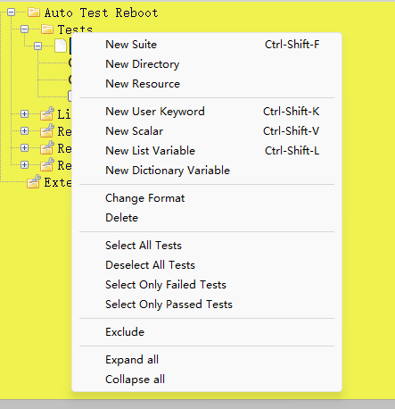
图 14-1：Suite / Directory 节点右键菜单
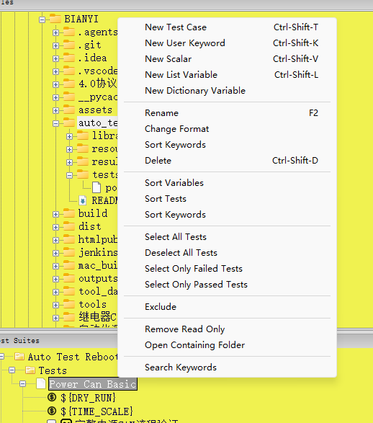
图 14-2：Tests / Suite 文件右键菜单
14.1 第一张图里的菜单
菜单项 | 中文意思 | 怎么用
New Suite | 新建套件 | 在当前节点下创建一个新的测试套件。适合按业务场景拆文件。
New Directory | 新建目录 | 创建文件夹，用来把多个 suite 分层整理。
New Resource | 新建资源文件 | 创建公共资源文件，放共享关键词、变量、导入库。
New User Keyword | 新建自定义关键字 | 把一串步骤封装成一个可复用关键字。
New Scalar Variable | 新建标量变量 | 创建单值变量，例如电压、时间、开关状态。
New List Variable | 新建列表变量 | 创建列表型变量，适合多组数据。
New Dictionary Variable | 新建字典变量 | 创建键值对变量，适合配置项集合。
Change Format | 切换格式 | 把当前文件或节点的编辑格式切换成不同显示模式。
Delete | 删除 | 删除当前选中的节点或资源。
Select All Tests | 全选测试 | 把当前 suite 下的测试全选中，方便批量执行。
Deselect All Tests | 取消全选 | 取消当前 suite 下所有测试的选择。
Select Only Failed Tests | 只选失败用例 | 通常用于只重跑失败项。
Select Only Passed Tests | 只选通过用例 | 通常用于筛选已通过项。
Exclude | 排除 | 把某些测试临时排除，不参与本次执行。
Expand all | 展开全部 | 把树展开，方便查看子节点。
Collapse all | 折叠全部 | 把树收起，方便查看高层结构。

14.2 第二张图里的菜单
菜单项 | 中文意思 | 怎么用
New Test Case | 新建测试用例 | 在当前 suite 文件里新增一条测试用例。
New User Keyword | 新建自定义关键字 | 把一段固定步骤封装成可复用关键字。
New Scalar Variable | 新建标量变量 | 新增单值变量。
New List Variable | 新建列表变量 | 新增列表变量。
New Dictionary Variable | 新建字典变量 | 新增字典变量。
Rename | 重命名 | 修改当前 suite、测试或关键词名字。
Change Format | 切换格式 | 调整编辑方式。
Sort Keywords | 排序关键词 | 把关键词按字母顺序整理。
Delete | 删除 | 删除当前节点。
Sort Variables | 排序变量 | 把变量按顺序整理。
Sort Tests | 排序测试 | 把测试用例按顺序整理。
Remove Read Only | 取消只读 | 把文件从只读状态恢复成可编辑。
Open Containing Folder | 打开所在文件夹 | 直接打开当前文件所在目录。
Search Keywords | 搜索关键词 | 在项目里查找关键词定义或引用。

简单记忆就够了：Suite 节点更偏“结构管理”，Test Case 节点更偏“内容编辑”。你要新增流程，一般是在 suite 里加 Test Case；你要复用动作，就在 Resource 或 User Keyword 里封装关键字。
另外，New Resource 是很关键的入口。后期如果你把“程控电源控制”“CAN 控制”“数据校验”拆成多个可复用模块，最适合放在 resource / keyword 里，让不同 suite 共用。

